Practico de laboratorio
informatica

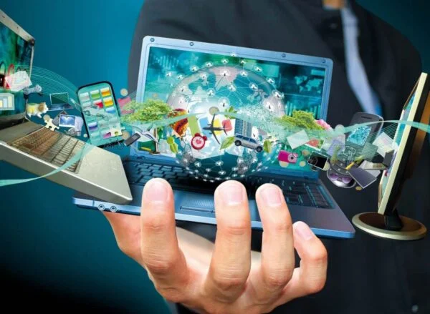

Profesora andrea

Alumno nazareno agüero

Crso 1a

Año 2025

s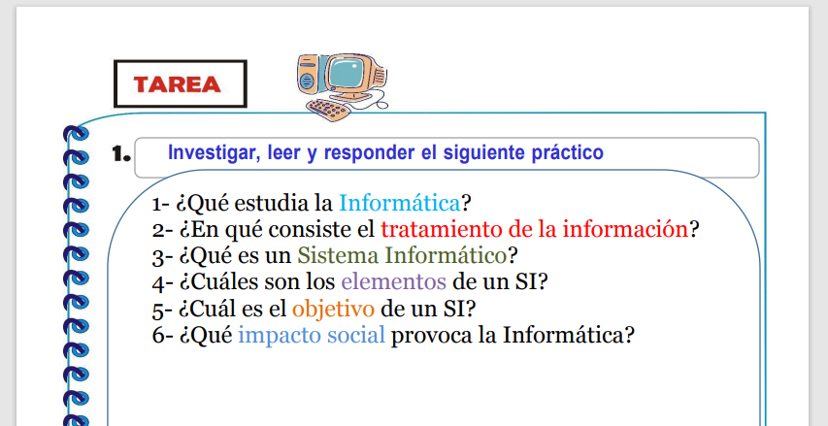respuestas
La informática estudia el hardware, software y redes de datos para procesar información de manera automática. Es una ciencia interdisciplinaria que se aplica en muchos campos, como el educativo, empresarial
El tratamiento de la información es el proceso de transformar o analizar información para obtener un resultado. Puede referirse al tratamiento de datos personales o al tratamiento de información en general.
Un sistema informático es un conjunto de componentes físicos y lógicos que permiten procesar, almacenar y transmitir información.
Los elementos de un sistema de información (SI) son los componentes que se interconectan para procesar datos. Estos componentes pueden ser hardware, software, datos y personas
En un sistema, un objeto es cualquier cosa con la que se pueda trabajar, y que proporciona una interfaz común para interactuar con los componentes del sistema
La informática ha tenido un impacto social profundo, transformando la forma en que nos comunicamos, aprendemos, trabajamos y nos entretenemos

